ADI :
SOYADI :
SINIFI :
NUMARASI :
2025–2026 EĞİTİM ÖĞRETİM YILI

7.SINIF FEN BİLİMLERİ DERSİ
1.DÖNEM 1.YAZILI SINAVI

PUAN:

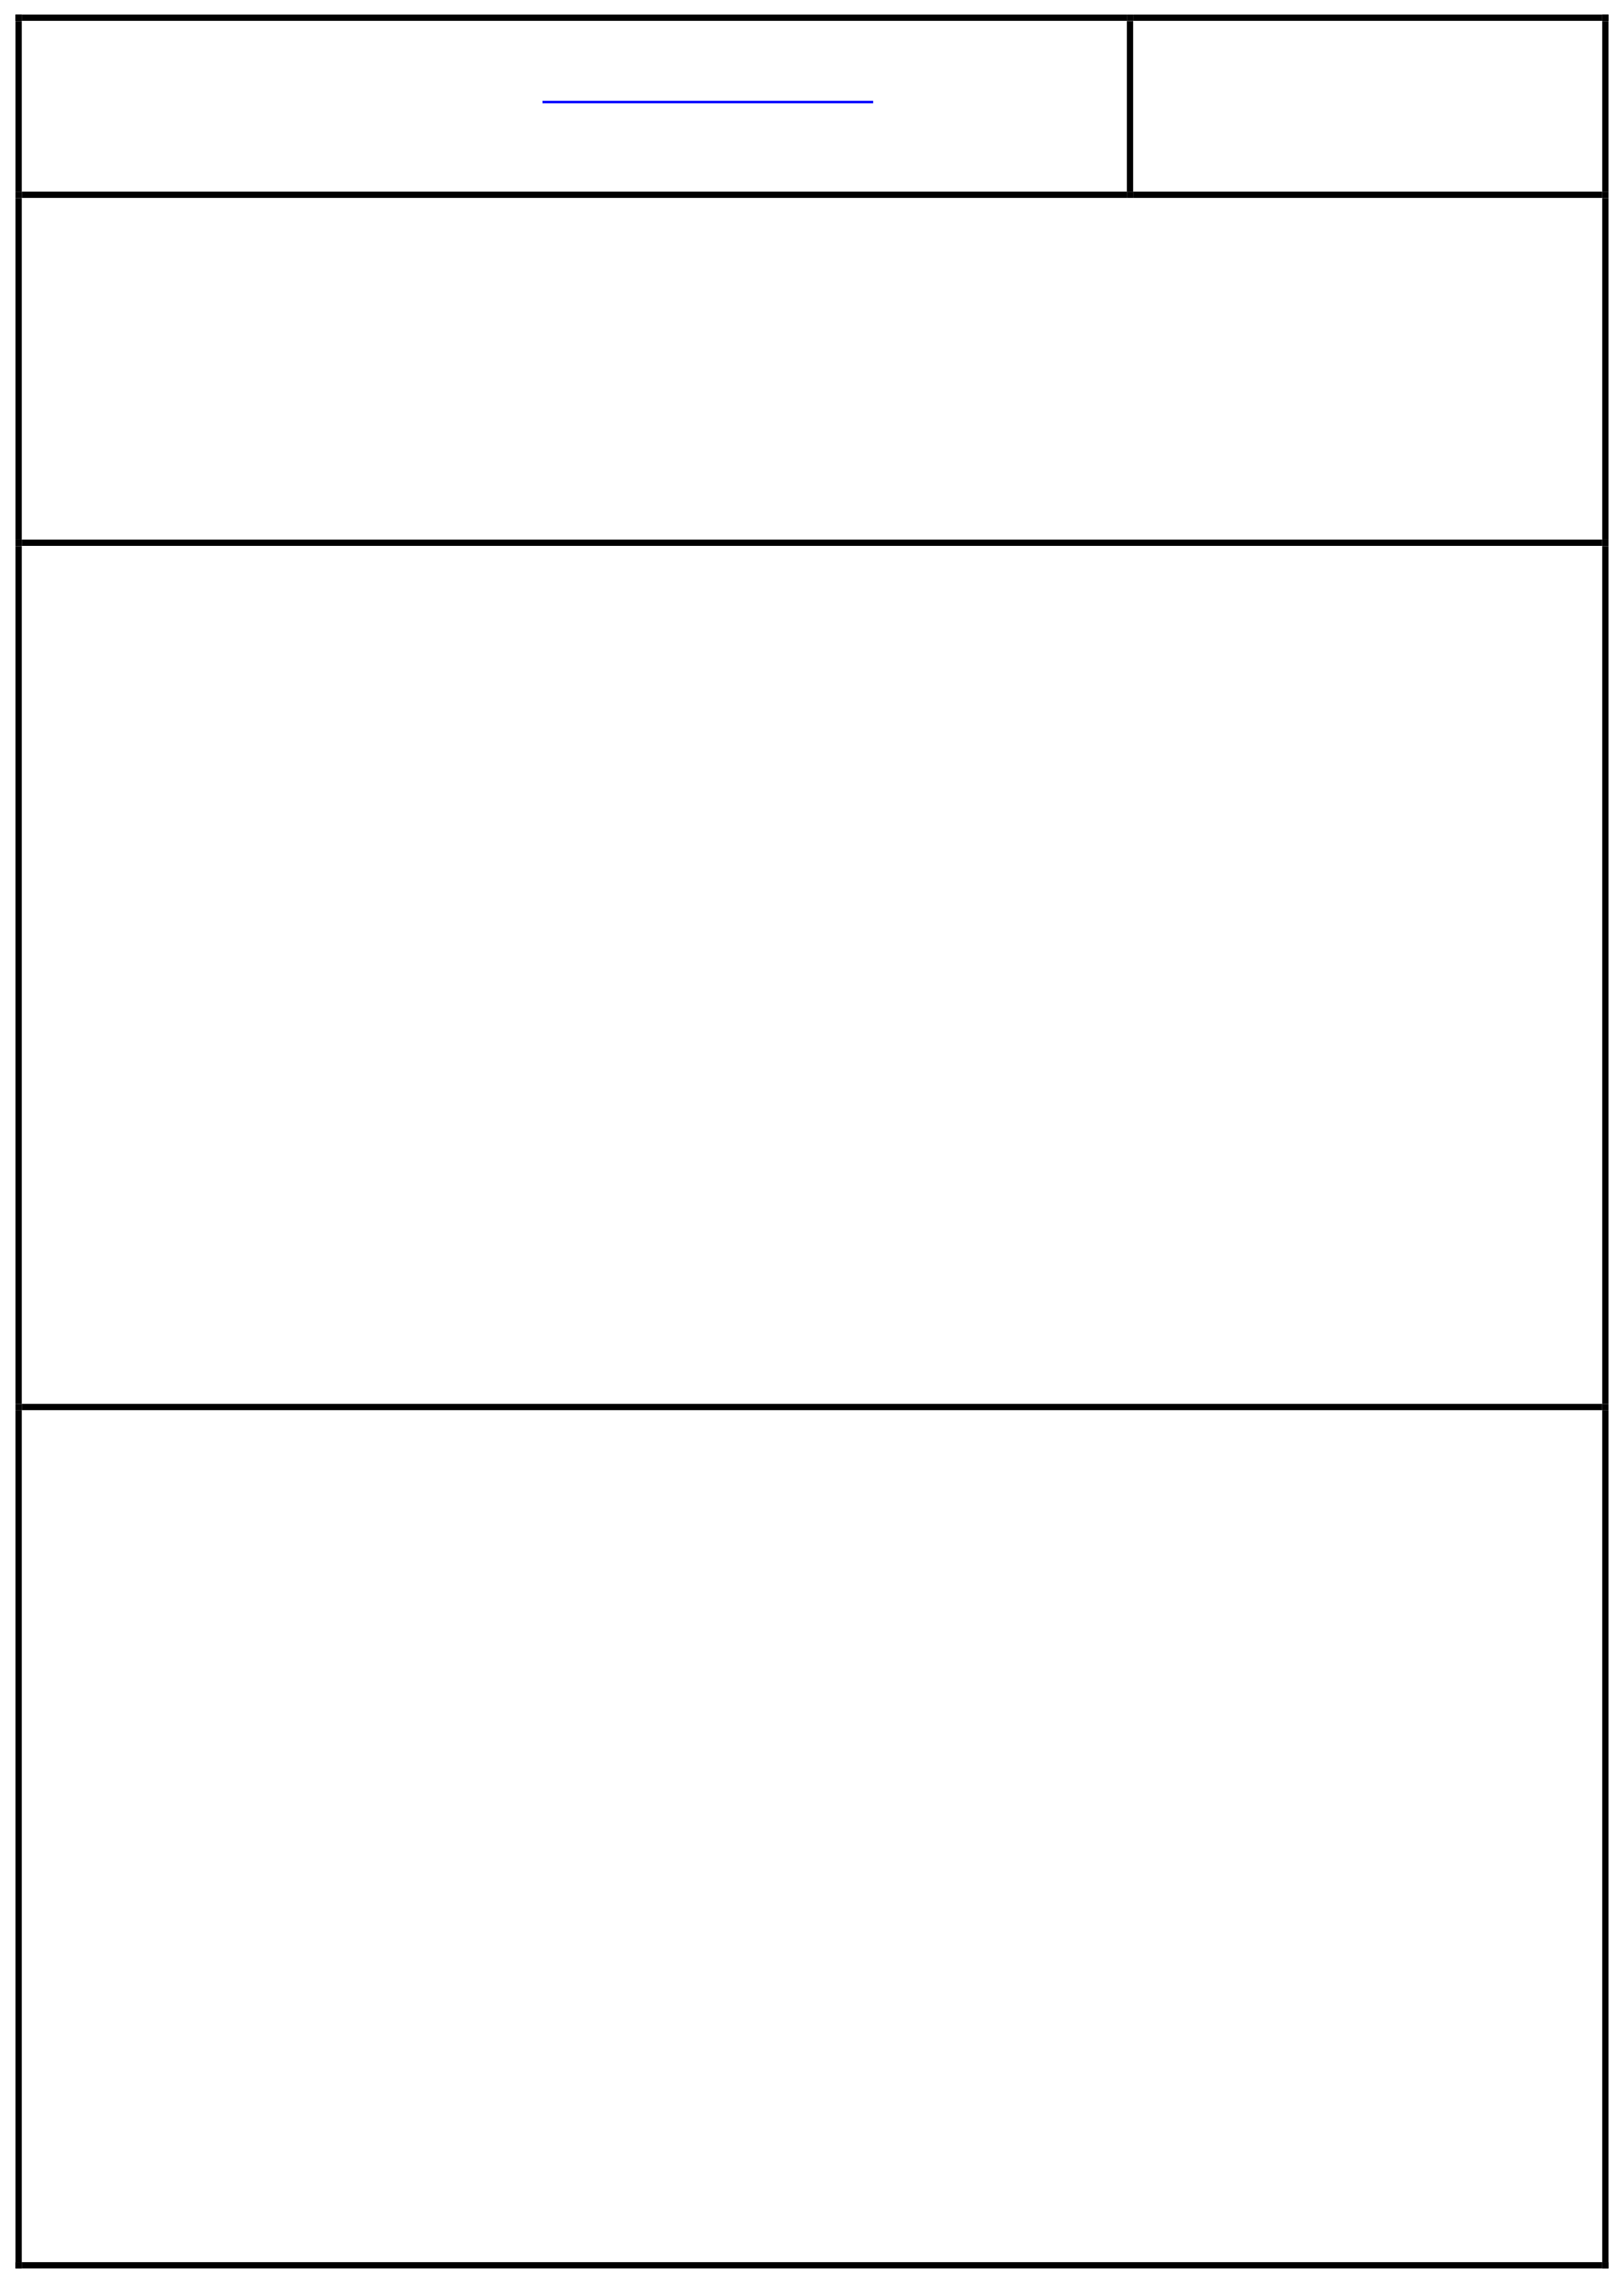
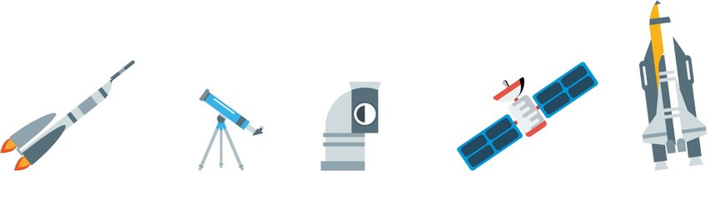
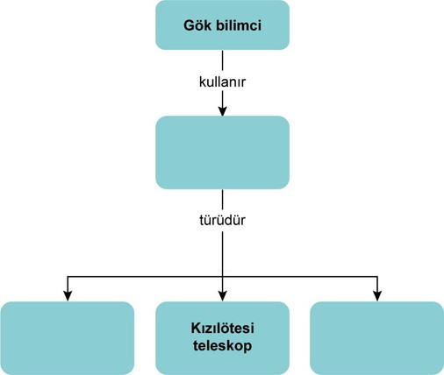
        - Uzay teknolojilerini açıklar.
SORU 1: Türkiye’ye ait olan Türksat 3A, Türksat 4A ve Türksat 4B uydularının ortak görevini yazınız.
Türkiye'ye ait olan Türksat 3A, Türksat 4A ve Türksat 4B uydularının ortak görevi; haberleşme, veri iletimi ve televizyon yayıncılığı hizmetlerini sağlamaktır. Bu uydular, Türkiye'nin yanı sıra Avrupa, Orta Doğu, Kuzey Afrika ve Orta Asya gibi geniş bir coğrafyaya kesintisiz iletişim imkânı sunar. Ayrıca askeri iletişim, geniş bant internet erişimi ve yüksek çözünürlüklü yayın aktarımı gibi kritik görevleri de yerine getirirler.

        - Uzay kirliliğinin nedenlerini ifade ederek bu kirliliğin yol açabileceği olası sonuçları tahmin eder. SORU 2: Aşağıda uzay teknolojilerine ait görseller verilmiştir.

Roket Teleskop Gözlemevi Yapay uydu Uzay mekiği Bu görsellerden hangilerinin uzay kirliliğine neden olmadığını gerekçesiyle açıklayınız.
- Yer Tabanlı Cihazlardır: Teleskop ve gözlemevleri Dünya'nın yüzeyine kuruludur. Uzaya herhangi bir cisim (uydular, roket parçaları gibi) fırlatmaz veya bırakmazlar. Uzay kirliliği, Dünya yörüngesinde dolaşan işlevsiz insan yapımı nesneleri ifade eder.
- Pasif Gözlem Yaparlar: Bu cihazlar, yalnızca uzaktan gelen ışığı (görünür ışık, kızılötesi, radyo dalgaları gibi) toplayarak gözlem yapar. Uzaya fiziksel olarak müdahale etmezler veya orada herhangi bir enkaz bırakmazlar.

F.7.1.1.4. Teleskobun yapısını ve ne işe yaradığını açıklar.
SORU 3: Teleskop ile ilgili verilen kavram haritasındaki boşluklara uygun kavramları yazarak doldurunuz.
Mercekli teleskop
Aynalı teleskop
Teleskop


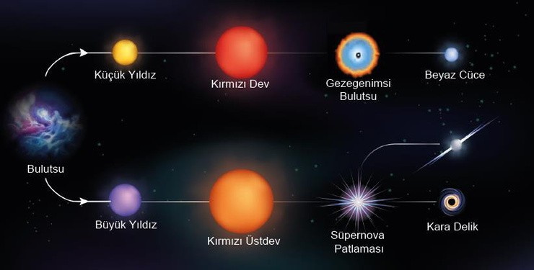
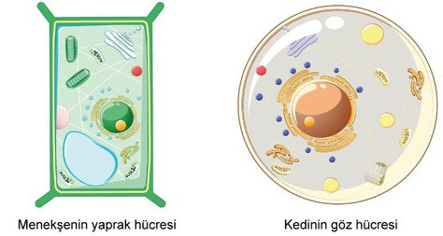
F.7.1.2.1. Yıldız oluşum sürecinin farkına varır.
SORU 4: Bir yıldızın yaşam süreci ile ilgili aşağıdaki görsel verilmiştir.

Bir yıldızın yaşam sürecinde bulutsudan kara delik ya da beyaz cüce oluşmasını belirleyen etkeni yazınız.
Bir yıldızın yaşam sonunda kara delik, nötron yıldızı ya da beyaz cüce olmasını belirleyen tek ve en kritik etken, yıldızın başlangıç kütlesidir. Yıldızın kütlesi, çekirdeğindeki nükleer füzyon süreçlerini ve sonunda çekirdeğin ne kadar yoğun bir nesneye çökeceğini belirler.

F.7.1.2.3. Galaksilerin yapısını açıklar.
SORU 5: Çok sayıda yıldız, yıldızlar arası gazlar, tozlar ve karanlık maddeden oluşan; eliptik, düzensiz, sarmal gibi şekilleri olan sistemin adını yazınız.
Çok sayıda yıldız, yıldızlar arası gaz, toz ve karanlık maddeden oluşan; eliptik, düzensiz veya sarmal şekillere sahip olan bu dev sistemlere galaksi (gökada) denir.
Örneğin, Samanyolu Galaksisi içinde bulunduğumuz sarmal yapıdaki bir gökadadır.

F.7.2.1.1. Hayvan ve bitki hücrelerini, temel kısımları ve görevleri açısından karşılaştırır.
SORU 6: İki farklı canlıya ait hücre görselleri aşağıda verilmiştir.
Bu hücreler arasındaki farklardan üç tanesini yazınız.
- Hücre Çeperi: Bitki hücrelerinde sert bir selüloz çeper varken, hayvan hücreleri yalnızca esnek bir hücre zarına sahiptir.
- Kloroplast: Bitki hücreleri fotosentez yapan kloroplast organeli bulundurur, hayvan hücrelerinde bulunmaz.
- Koful: Bitki hücrelerinde büyük, merkezi bir koful varken, hayvan hücrelerinde küçük ve çok sayıda koful bulunur.
- Sentriyoller: Hayvan hücreleri bölünme sırasında iğ ipliklerini oluşturan sentriyollere sahiptir, bitki hücrelerinde genellikle yoktur.


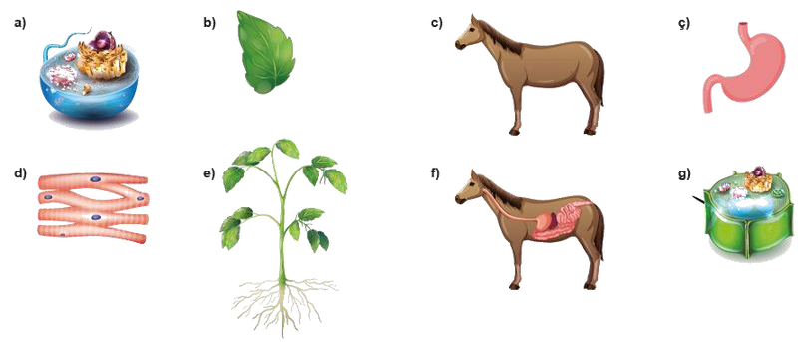
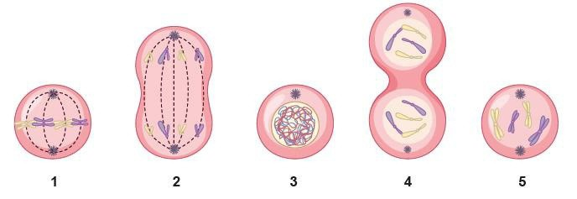
F.7.2.1.1. Hayvan ve bitki hücrelerini, temel kısımları ve görevleri açısından karşılaştırır.
SORU 7: Bir keçinin epitel doku hücresi ile bir çınar ağacının yaprak hücresi arasındaki farklardan üç tanesini yazınız.

Çınar Yaprak Hücresi: Hücre zarının dışında selülozdan yapılı sert bir hücre çeperi bulunur.
Keçi Epitel Hücresi: Hücre çeperi yoktur, sadece esnek bir hücre zarı vardır.
Çınar Yaprak Hücresi: Fotosentez yapabilen kloroplast organeli bulunur.
Keçi Epitel Hücresi: Kloroplast bulunmaz, bu nedenle fotosentez yapamaz.
Çınar Yaprak Hücresi: Hücrenin büyük bir kısmını kaplayan, genellikle tek ve büyük bir merkezi koful bulunur.
Keçi Epitel Hücresi: Küçük ve çok sayıda kofulları vardır.

F.7.2.1.3. Hücre-doku-organ-sistem-organizma ilişkisini açıklar.
SORU 8: “Hücre-doku-organ-sistem-organizma” kavramları arasındaki ilişkiyi göstermek için sınıfta bir etkinlik yapılacaktır.
Bu ilişkinin görsellerle anlatılması istenmektedir. Bunun için aşağıda bazı görseller harflendirilerek verilmiştir.

Buna göre verilen ilişkinin kurulabileceği görselleri seçerek basitten karmaşığa doğru görsellerin harflerini kullanarak sıralayınız.
a-d-ç-f-c
VEYA
g-d-b-f-b

F.7.2.2.1. Mitozun canlılar için önemini açıklar.
SORU 9: Mitoz bölünmeye ait evrelerin görselleri numaralanarak karışık bir şekilde aşağıda verilmiştir.

Bu görsellerin numaralarını mitoz bölünmede gerçekleşme sırasına göre yazınız.

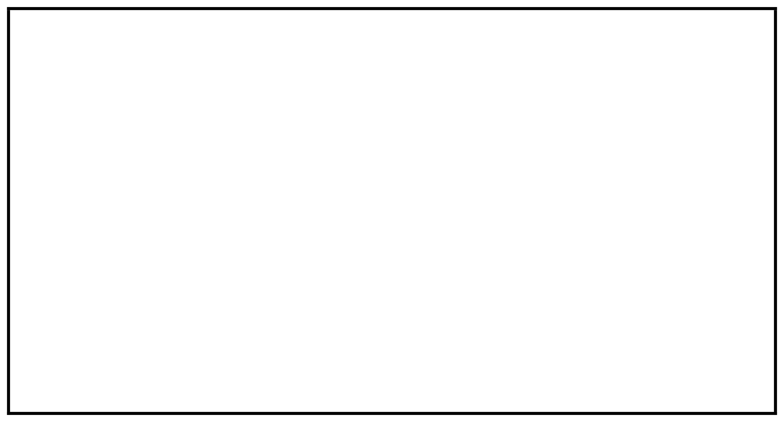
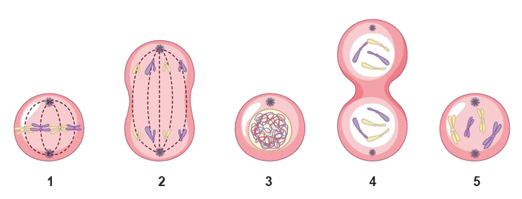
F.7.2.2.1. Mitozun canlılar için önemini açıklar.
SORU 10: Mitoz bölünmeye ait evrelerin görselleri numaralanarak karışık bir şekilde aşağıda verilmiştir.
Bu görsellerin numaralarını mitoz bölünmede gerçekleşme sırasına göre yazınız.

BAŞARILAR.

Fatih ÇEÇEN
Fen Bilimleri Öğretmeni

